Représenter un super-héros dans les Comics : force et mouvement

Stan Lee et Jack Kirby ont inventé le super-héros moderne dans les années soixante.

- le super-pouvoir d'un personnage : le spider sens est représenté par des ondes, la vision nocturne de Daredevil par des cercles concentriques, les lasers de superman par des rayons, la transformation de Hulk par une aura verte.
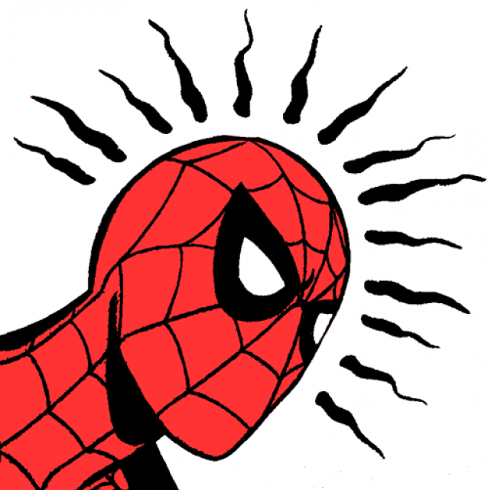
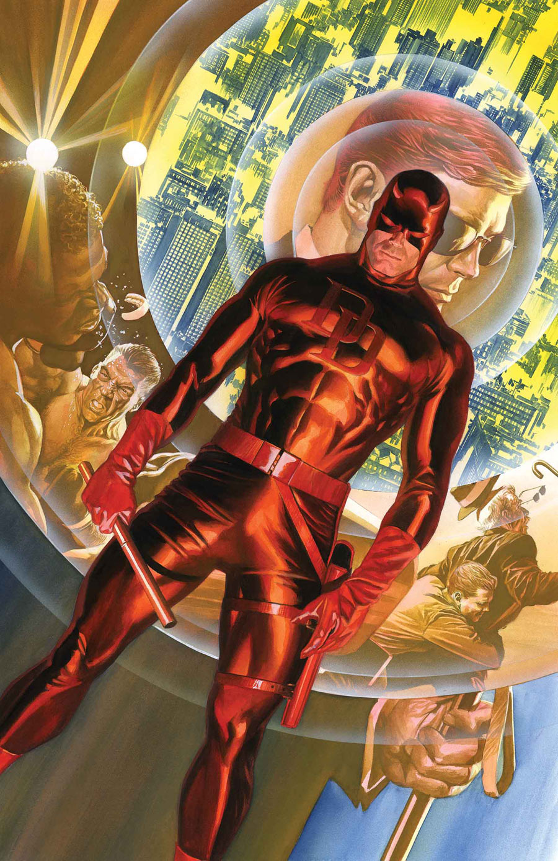
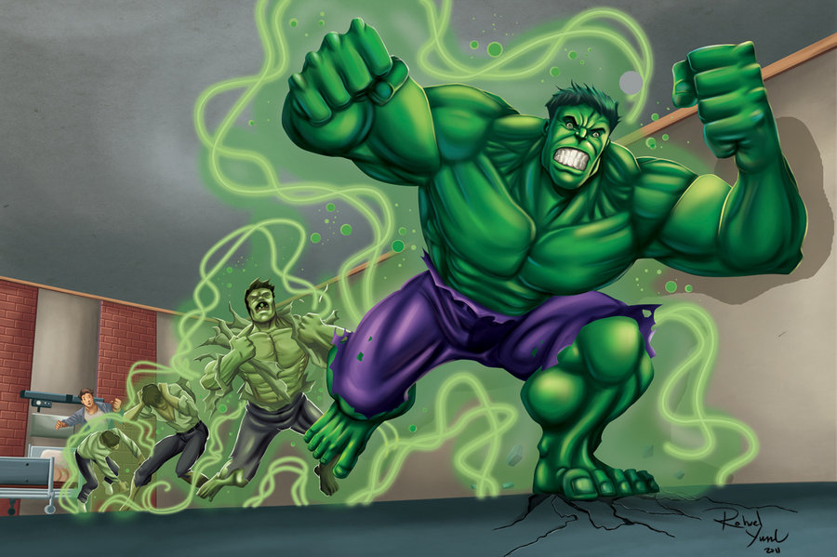

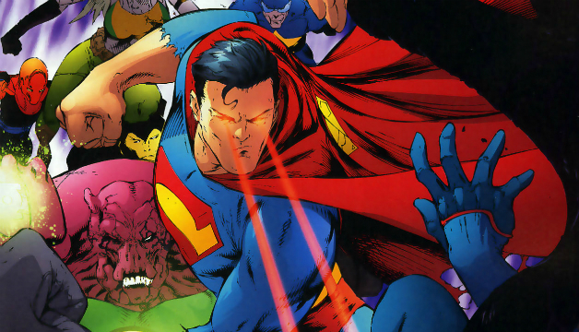
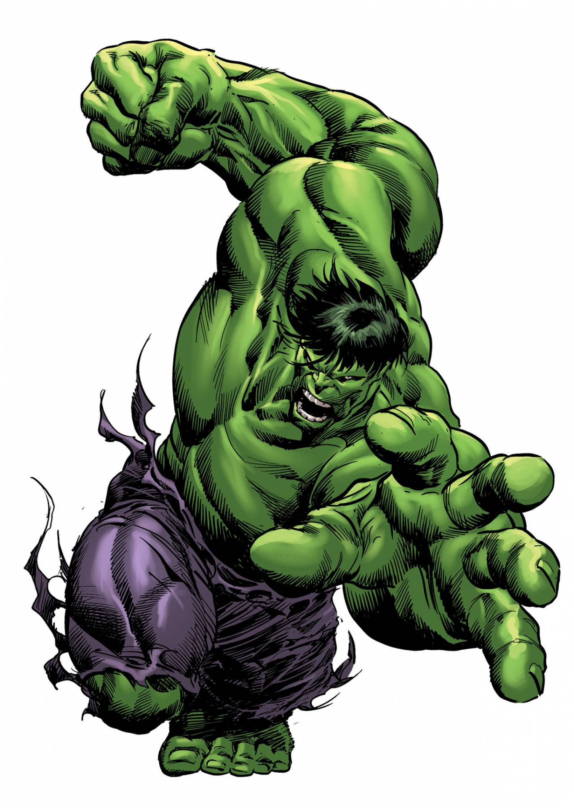

- un super-héros en force et en mouvement : Hulk
L'utilisation du raccourci, le fait de représenter le personnage en perspective, main devant, donne la sensation qu'il va sortir de l'image.
C'est une façon d'impliquer le lecteur, un peu comme la 3D au cinéma.

